Súťaže – kde a kedy ?
2025
  - September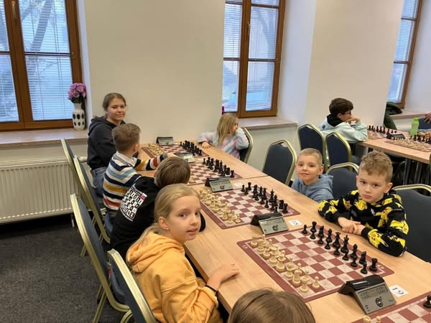
Pondelok | Utorok | Streda | Štvrtok | Piatok | Sobota | Nedeľa
1 | 2 | 3 | 4 | 5 | 6 | 7
 | Veľký zápas - Starí proti mladým 2.9. 2025  Bratislava - mestská časť Rača |  |  | XVI.ročník Open Zemplínska Šírava 2025  Michalovce | XVI.ročník Open Zemplínska Šírava 2025  Michalovce  39. LIBINSKÁ VĚŽ  Libina  Slovakia Chess Open - O pohár primátora mesta Gbely  Gbely | XVI.ročník Open Zemplínska Šírava 2025  Michalovce
8 | 9 | 10 | 11 | 12 | 13 | 14
 |  |  |  | FIDE OPEN Banská Bystrica 2025 a VC mládeže  Banská Bystrica | FIDE OPEN Banská Bystrica 2025 a VC mládeže  Banská Bystrica  exe: Slovakia Open 2024 Bratislava  Bratislava - mestská časť Staré Mesto  "O pohár primátora mesta NITRA 2025" 16.ročík šachového turnaja, Cenový fond 840€!  Nitra  Bike & chess 13.9. 2025  Bratislava - mestská časť Rača  Račianske šachobranie 13.9. 2025  Bratislava - mestská časť Rača | FIDE OPEN Banská Bystrica 2025 a VC mládeže  Banská Bystrica  exe: Slovakia Open 2024 Bratislava  Bratislava - mestská časť Staré Mesto  11. ročník turnaja o putovný pohár TZOB Bytča  Bytča
15 | 16 | 17 | 18 | 19 | 20 | 21
exe: Slovakia Open 2024 Bratislava  Bratislava - mestská časť Staré Mesto | exe: Slovakia Open 2024 Bratislava  Bratislava - mestská časť Staré Mesto | exe: Slovakia Open 2024 Bratislava  Bratislava - mestská časť Staré Mesto | exe: Slovakia Open 2024 Bratislava  Bratislava - mestská časť Staré Mesto | exe: Slovakia Open 2024 Bratislava  Bratislava - mestská časť Staré Mesto | exe: Slovakia Open 2024 Bratislava  Bratislava - mestská časť Staré Mesto  GPX AVION chess challenge 2025  Bratislava - mestská časť Nové Mesto  6.ročník Hodového šachového turnaja  Cífer  VII.Bez hraníc Otvorený Rapid Turnaj na získavanie FIDE ratingu  Bátorove Kosihy | exe: Slovakia Open 2024 Bratislava  Bratislava - mestská časť Staré Mesto
22 | 23 | 24 | 25 | 26 | 27 | 28
 |  |  |  | Kráľovský Gambit  Topoľčianky | Kráľovský Gambit  Topoľčianky  šumPERSKÝ ŠACHový turnaj  Šumperk  TURNAJ NEZÁVISLÉHO ŽIVOTA  Bratislava - mestská časť Nové mesto  XXV. DÚBRAVSKÝ Hodový turnaj v rapid šachu  Bratislava - mestská časť Dúbravka | Kráľovský Gambit  Topoľčianky  šumPERSKÝ ŠACHový turnaj  Šumperk  35.ročník o Pohár primátora mesta Šurany a najlepšieho šachistu Nitrianskeho kraja v bleskovej hre  Šurany
29 | 30

